

Arbeidskrav

*Kreativt webprosjekt*

*(PRO105)*

**Kan leveres sammen i gruppe på 2 personer (anbefales), 3 personer (anbefales), eller alene (kun ved nødvendighet!). Gruppene MÅ settes sammen fra kohortene. Hvis hele kohorten vil jobbe sammen, er det også helt topp!**

**Viktige ting:**

* 1 i gruppen leverer for hele gruppen i Canvas; pass på å føre opp de andre i gruppen!
* Besvarelsen med alt av mapper og bilder skal til slutt zippes før opplasting til Canvas.
* **Dette er et arbeidskrav som er ment å gi dere læring i:**
  + Koding av HTML/CSS.
  + Kunne reflektere over sin egen kode og andres koder.
  + Kunne kode på en slik måte som muliggjør å samarbeide med andre.
  + Forberedelse til prosjektarbeidet i prosjektukene
* **Det er 3 elementer som skal leveres i dette arbeidskravet:**
  1. Teknisk løsning (HTML/CSS).
  2. En tabell for gruppens kodestandarder (dvs. retningslinjene for koding som alle i gruppen skal følge), fylles ut både før og underveis i utviklingen etter hvert som man finner flere. Denne tabellen ligger i en vedlagt Word-fil.
  3. Svar på et sett med spørsmål som gruppen skal reflektere over (gjøres mot slutten). **Dette settet med spørsmål legges ut mandag 05.10.20.**

# Tema:

# Din favoritt tegneseriefigur eller superhelt.

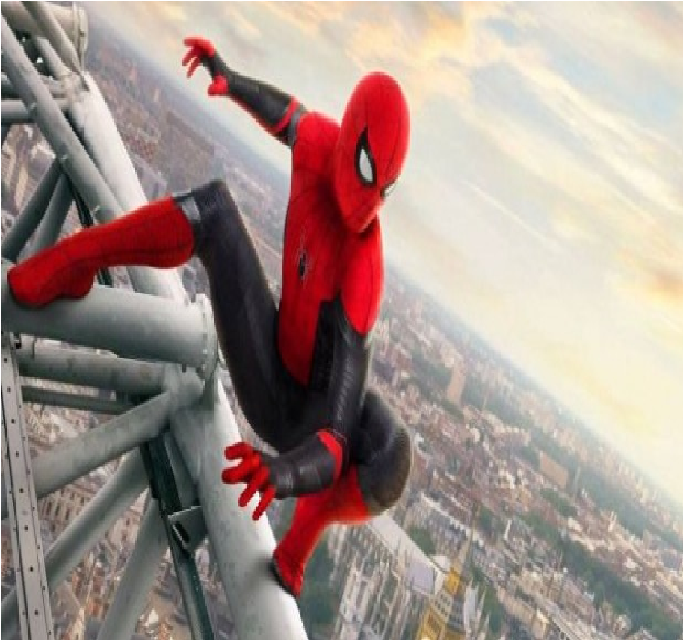

*(Dette bildet er ment som eksempel)*

# Kravspekk løsning

* I dette arbeidskravet vil du lage ved hjelp av HTML og CSS lage et mini kreativt prosjekt. Dette prosjektet skal bestå av to websider som tilsammen gir en helhetlig løsning med et helhetlig inntrykk.
* Løsningen du lager bør være basert på en enkelt tema. Du velger helt selv. Du bør ikke blande flere temaer. (Velg enten en tegneseriefigur eller en superhelt. Ikke begge)
* Før du koder bør du lage en plan for hvordan det ferdige prosjektet bør se ut. Inkluder denne planen i besvarelsen din. Planen kan f.eks bestå av en mockup om hvordan det endelige resultatet skal bli.

# Teknisk spesifikasjon

* Skal være tilpasset Chrome. Løsningen vil ikke bli testet i andre nettlesere. (Nyt det mens du kan)
* Bruk kun HTML 5 og CSS.
* Inkluder enkel struktur i HTML5 dokumentet som vi har gjort i timene/campus-øktene.
* Link HTML og CSS filene korrekt.
* Løsningen skal være tilpasset skjermoppløsning over 1024*768. Du trenger ikke tenke på mobil/tablet.
* **Side 1:** Forsiden fungerer som en introside til løsningen med en lenke (<a>) som ser ut som en knapp som lenker til side 2. Knappen kan for eksempel ha teksten «Start» e.l. Knappen kan gjerne ha en tilpasset animasjon eller annen spennende effekt. Slå deg løs 🥳
* **Side 2:** Hovedside med interaktivitet (:hover/:target) og animasjoner.
* Bruk korrekt posisjonering for å plassere de ulike elementene i containeren. (Absolute, realtive osv)
* Bruk forståelige klasser og id’er.
* Bruk HTML og CSS kommentarer som gjør det enkelt å lese og forstå koden din.
* Skriv ryddig og ren kode som følger kodestandarden dere har blitt enig om.
* Bruk semantisk korrekt kode. Ta i bruk paragrafer, overskrifter og bilder på begge sidene. Du kan også bruke lyd, men det er valgfritt.
* Bruk background-color, color, font-size og andre CSS egenskaper for å designe løsningen.
* Benytt deg av psudoklasser.
* Bruk transition og animasjon. (Fade in effekt, fargeforandring eller bevegelse)
* Bruk transform. (F.eks *rotate (), skew () osv)*
* Alle bildene skal i en mappe, CSS filene i en mappe osv. Se eksempel 3.
* Før du sender inn koden, skal de valideres i:
  + *HTML:* [*https://validator.w3.org/#validate_by_upload*](https://validator.w3.org/#validate_by_upload)
  + *CSS:* <https://jigsaw.w3.org/css-validator/validator.html.en#validate_by_upload>

# Tips.

* Før koding: planlegg sammen, både mht. det tekniske, struktur og innhold:
* hva blir kodestandarden? For eksempel alle klassenavn med bindestrek?
* Hva er temaet? Er det kreative elementer man ønsker å ta inn?
* Skriv en liten beskrivelse av hva løsningen før dere koder.
* Kodestil og struktur:
* Lik bruk av innrykk
* Lik bruk av mellomrom
* Forståelige navn på klasser og id’er
* Bruk HTML- og CSS-kommentarer for å lettere kunne lese koden
* Simuler forskjellige skjermoppløsninger: zoom inn og ut (Ctrl/Command ++/--/0)
* Sørg for at container er riktig bygget fra starten av, for eksempel at den har position relative satt på seg.
* Inkluder kun de bilder som du faktisk bruker i løsningen.
* Valider koden underveis. Ikke vent til slutt.

# #Eksempel 1

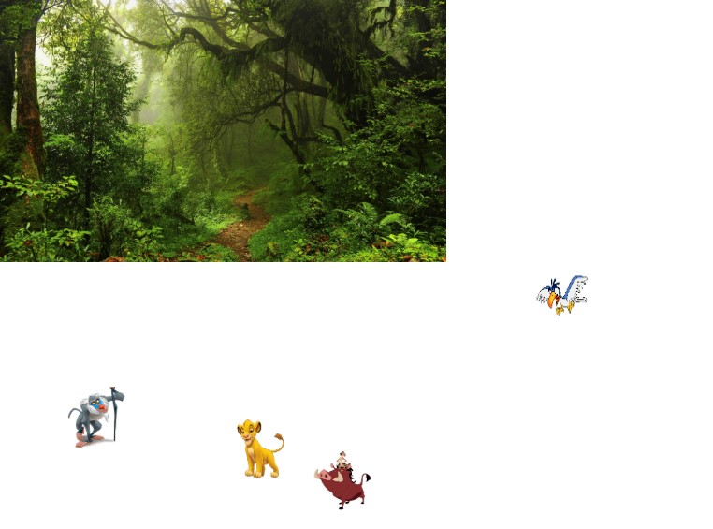

*(Relativ posisjonering på “parent” er poenget her. Se hva som skjer om du glemmer det.)*

*#*

*Eksempel 2*

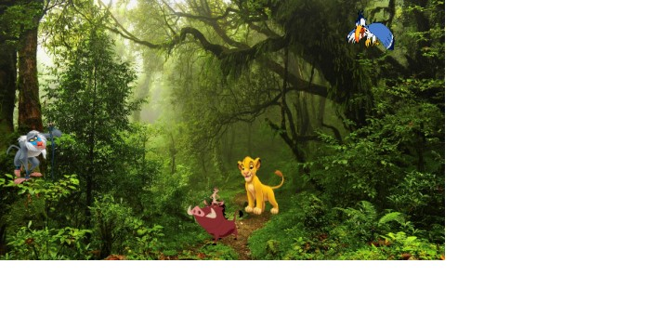

*(En side med relativ posisjonering gir kontroll til absolutt posisjonerte barn.)*

# #Eksempel 3

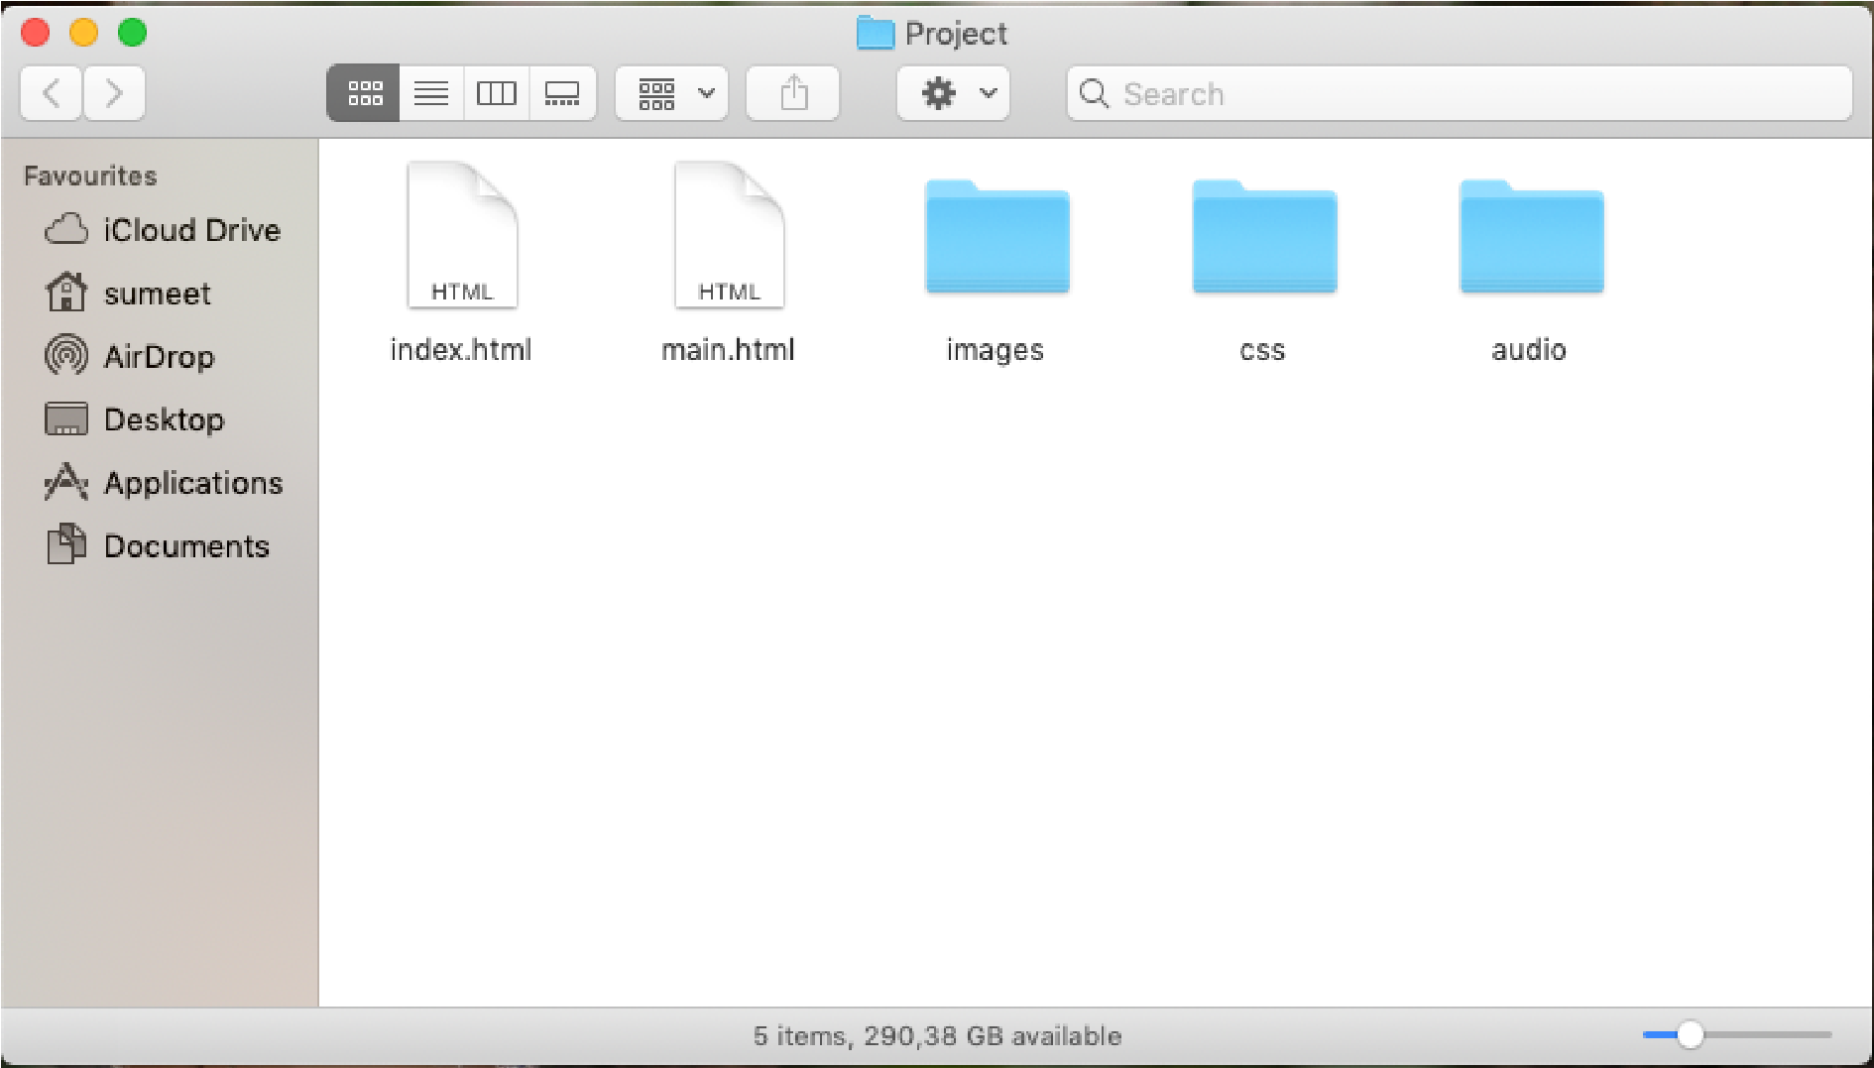

*(Filstruktur i prosjektet)*